**Автоматизированная, автономная и энергонезависимая теплица**

Гумеров Раиль Рустемович,

Студент,

ГАПОУ Уфимский топливно-энергетический колледж, г. Уфа

Научный руководитель:

Милованов Александр Семенович,преподаватель

*Цель работы*: обоснование целесообразности применения автоматизированной автономной энергонезависимой теплицы для обеспечения оптимальных условий выращивания овощей без вмешательства человека

*Задачи*:

* произвести расчеты потребляемой мощности
* выбрав оборудование, собрать **комбинированную установку**

*Метод исследования*: практический.Беседа, материальное моделирование

Цель работы: обоснование целесообразности применения автоматизированной автономной энергонезависимой теплицы для обеспечения оптимальных условий выращивания овощей без вмешательства человека.

Прежде всего, перед тем как выбирать оборудование для обеспечения теплицы электроэнергией, нужно произвести расчеты потребляемой мощности.

После расчетов видно, что для бесперебойного обеспечения электроэнергией теплицы хватает комбинированной установки общей мощностью 5 кВт-ч. Теперь, когда уже известно общая мощность, можно перейти к самой комбинированной установке.

Даная установка будет состоять из солнечных батарей. А также на случай аварийной ситуации, предусмотрен запасной дизельный генератор.

Собрать электростанцию небольшой мощности на солнечных батареях достаточно просто. Для этого необходимы следующие комплектующие: солнечная панель, контроллер, аккумулятор, инвертор.

Солнечная батарея является альтернативным источником энергии, что хорошо вписывается в нашу комбинированную установки из альтернативных источников энергии. Занимает не так много места во дворе дом, на крыше и КПД достаточно хороший. Все больше популярность завоевывают солнечные батареи на нашем Земном шаре.

Солнечные батареи экологически чистый автономный источник энергии, который позволит нам не причинять дальнейший вред и без того загрязненной окружающей среде.

Чтобы получить отличный урожай и собрать его 2-3 раза в год необходимо предусмотреть, чтобы каждая система эффективно работала. Более сложными считаются автоматические системы, которые позволят устраивать регулярное проветривание в строго отведённое для этого время, не допуская попадания излишне холодного воздуха в теплицу.

В этом случае необходимо установить автоматические системы, которые будут проветривать теплицу не только в определённое время, контролируя уровень влажности и температуры, но и в соответствии с показаниями датчиков.

Расположить проветривающую систему можно в любой части теплицы, много места она не занимает.

Наиболее приемлемым для большинства растений температурным режимом считается показатель между +16 °С и +25 °С для воздуха, и +14 °С и +25 °С – для грунта. Хотя, для разных культур предпочтительные параметры неодинаковы. Если среда прогрета ниже +10 °С, рост растения замедляется или приостанавливается. Способность корня усваивать питательные элементы снижается, наступает фосфорное голодание

Используемая для обогрева теплиц электроэнергия значительно повышает стоимость выращенных урожаев. Чтобы снизить энергозатраты процесса, подбирается оптимальная форма, высота и размер парника. А разность температур между атмосферой внутри и снаружи помещения желательно максимально уменьшить – до агротехнический приемлемых значений. Только учитывая и контролируя все важные для выращиваемых культур параметры, можно гарантировать их урожайность. Достичь этого можно только путем применения автоматизированных систем управления микроклиматом.

Контроль скопления холодного воздуха осуществляется с помощью нескольких термометров, размещенных в разных частях сооружения. Создание системы автоматического капельного полива в парнике позволяет предотвратить возникновения негативных явлений и получить максимально качественный урожай. Сама система состоит из нескольких основных элементов: Блок управления, насосный блок, оросителей, трубопроводов, вентилятор.

Автоматическое орошение в саду представляет собой универсальную систему, позволяющую подавать воду в строго определенное время в том количестве, которое необходимо для растений. Принцип работы такой системы достаточно прост: вода заливается в специальную емкость, либо вся система подключается к центральному водопроводу. Далее устанавливается фильтр для очистки воды, который не дает подающим шлангам засоряться. Специальный контроллер программирует на условия полива сада (время начала и окончания полива, при необходимости подогрев воды, добавление удобрений). Контроллер включается, дает сигнал гидронасосу, который начинает подавать воду в систему. Вентиляторы обеспечивают принудительную циркуляцию воздуха в тепличных сооружениях. Модели вентиляторов отличаются размерами, мощностью и другими техническими характеристиками. Подбирают вентиляционное оборудование в зависимости от площади теплицы. Новейшие модели обладают изменяемой мощностью, что позволяет им обеспечивать более точное регулирование температуры воздуха внутри помещения.

Установка вентиляторов

В небольших теплицах рекомендуют устанавливать вентиляторы торцевой стороне, а в крупных тепличных сооружениях их располагают еще и на боковых стенках. При этом выдерживается между установками небольшое расстояние. Лопасти вентиляторов ориентируют параллельно стенам. Желательно в стене вместо стекла устанавливать жалюзи, занимающие горизонтальное положение при воздействии потока воздуха, выдуваемого вентилятором. Автоматическое управление работой вентиляционного оборудования осуществляет термодатчик, подключенный к нему.

Чем больше размер вентилятора, тем надо выше его размещать на стене. В маленьких дачных теплицах устройство устанавливают над дверью. В сооружениях промышленного масштаба на высоту расположения вентиляторов влияют выращиваемые культуры.

Циркуляция воздуха

Чтобы обеспечить достаточную циркуляцию воздуха в теплице, необходимо на противоположной стене соорудить приточные вентиляционные отверстия. Причем эти отверстия прикрывают в сухую жаркую погоду увлажненной тканью, что позволяет обеспечить поступление в теплицу увлажненного воздуха. Для обеспечения более свободной циркуляции воздушных потоков стеллажи устанавливают на небольшом расстоянии от тепличных стен.

Контроль скопления холодного воздуха осуществляется с помощью нескольких термометров, размещенных в разных частях сооружения. Чаще всего вентиляционное оборудование монтируют в обогреваемых помещениях, потому что это позволяет обеспечить равномерное распределение нагретого воздуха.

*Результат:* Основное преимущество такой теплицы- ее энергонезависимость от централизованной подачи электроэнергии. При грамотном ее изготовлении и оснащении соответствующим оборудовании, теплица не требует дополнительного источника энергии.

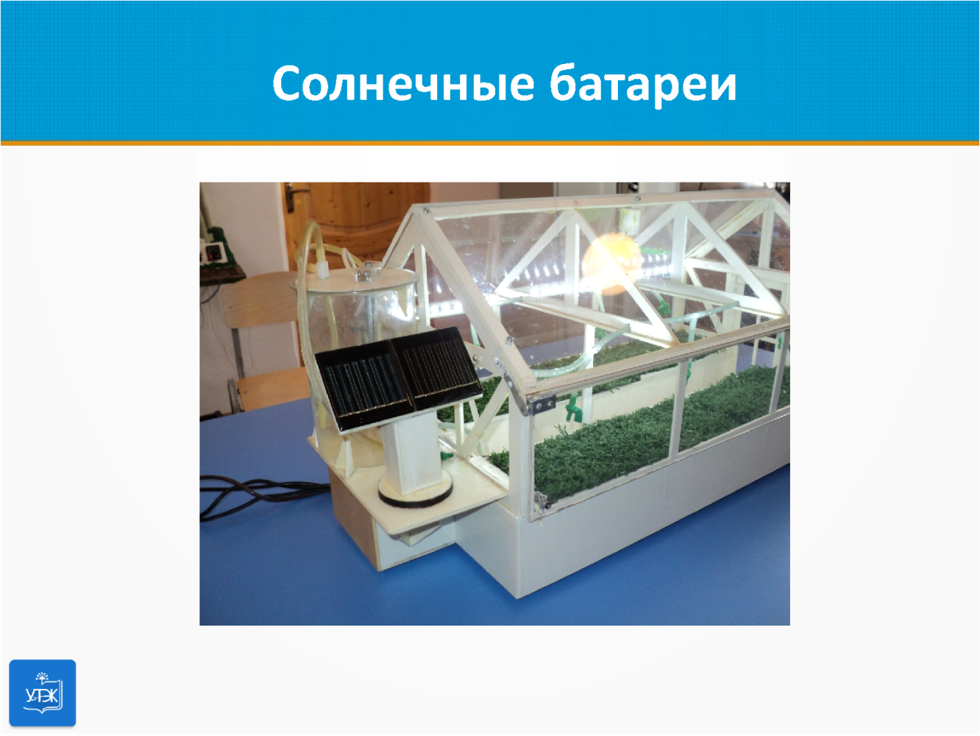

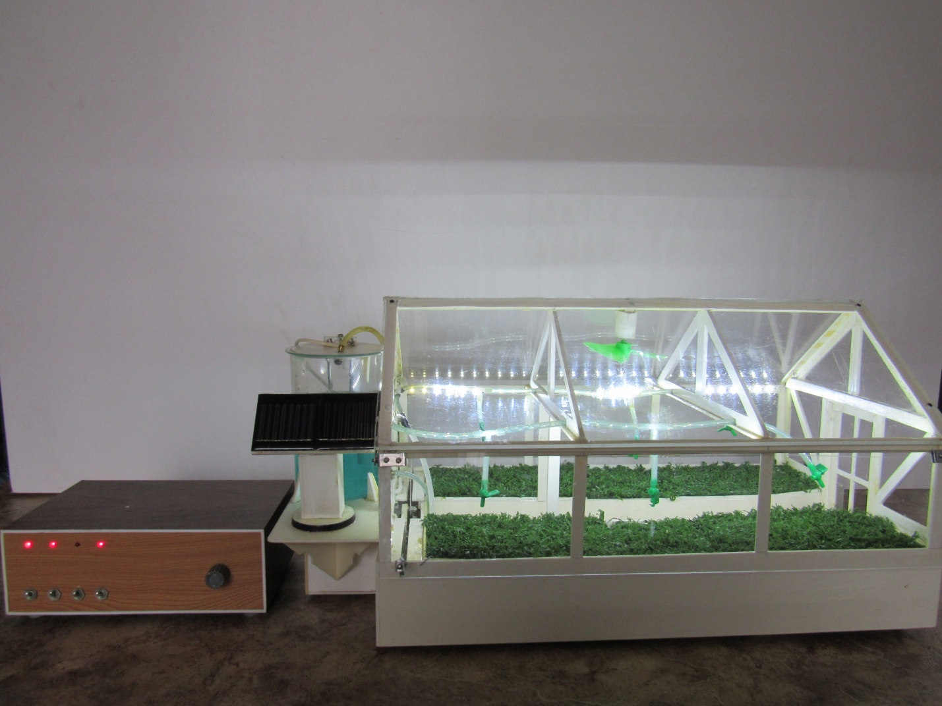

Общий вид действующего макета теплицы